Защитим будущее,
извлекая уроки из прошлого

УРОКИ, ИЗВЛЕЧЕННЫЕ ИЗ АВАРИИ

Дата происшествия: | 13.03.2020 | Мероприятия по локализации и устранению причин аварии:  - Разработать проектную документацию на приведение резервуарных парков в соответствие с требованиями ФНиП «Правила промышленной безопасности складов нефти и нефтепродуктов», утвержденных приказом Ростехнадзора № 461;  - КГУП «Примтеплоэнерго» провести ревизию всех эксплуатируемых резервуарных парков хранения жидкого топлива;  - КГУП «Примтеплоэнерго» разработать технологический регламент, определяющий правила эксплуатации складов нефти и нефтепродуктов;  - Восстановить целостность обваловки резервуарного парка Склад ГСМ ТСУ-2 филиала «Находкинский»;  - Провести внеочередную аттестацию специалистов и работников организации;  - Осуществлять разогрев застывшего в зимний период мазута в ж\д цистернах, в соответствии с требованиями нормативных правовых актов.  Извлеченные уроки:  Недопустима эксплуатации РВС, при отсутствии проектных и технических решений в части оснащения системой контроля за параметрами мазута и подтоварной воды.  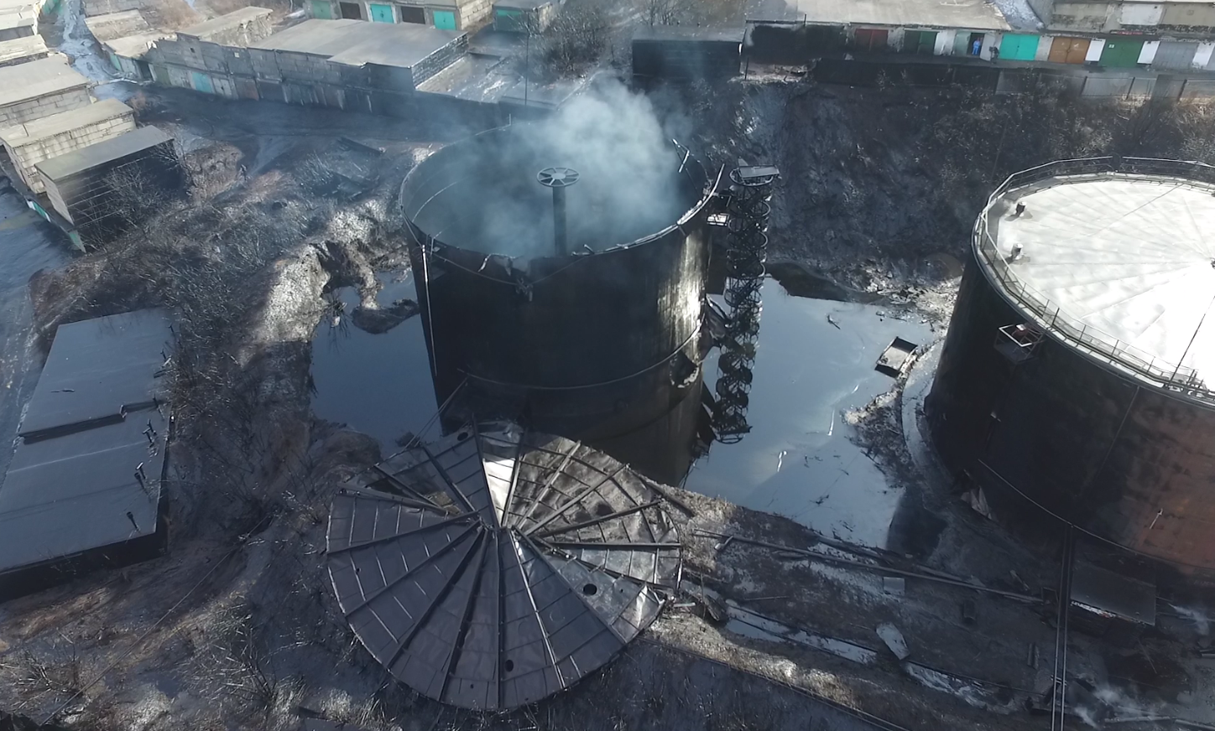
Наименование организации: | КГУП «Примтеплоэнерго»
Ведомственная принадлежность: | КГУП «Примтеплоэнерго»
Место аварии: | Склад ГСМ ТСУ-2 филиала «Находкинский»
Вид аварии: | Выброс опасного вещества
Краткое описание аварии:

При осуществлении хранения нефтепродукта (мазута), произошел неконтролируемый выброс нефтепродукта (мазута) из резервуара за пределы обвалования резервуарного парка.

Последствия аварии:
(в т.ч. наличие пострадавших, ущерб)

1. Повреждено оборудование, технические устройства
2. В результате аварии пострадавших нет;
3. Экономический ущерб от аварии составил 1,463 млн. рублей.

Причины аварии:

1.Технические причины аварии:
1.1 превышение величины давления греющего пара, подаваемого в подогреватель резервуара, на поверхности нагрева которого был создан тепловой потенциал, достаточный для интенсивного кипения и парообразования в слое подтоварной воды, послуживший мгновенному (лавинообразному) вытеснению мазута из резервуара.

2.Организационные причины аварии:
2.1 отсутствие проектных и технических решений по безопасной эксплуатации РВС (в частности отсутствие стационарных контрольно-измерительных приборов для замера температуры мазута и его уровня в РВС; отсутствие дренажной системы, включая устройство для удаления подтоварной воды).
2.2 неудовлетворительное осуществление производственного контроля;
2.3 эксплуатация РВС без выполнения мероприятий, указанных в заключении экспертизы промышленной безопасности, как условие продления срока безопасной эксплуатации;
2.4 допуск работников на опасный производственный объект без проведения подготовки и аттестации в области промышленной безопасности;
2.5 допуск должностных лиц к руководству и контролю за осуществлением эксплуатации РВС не обладающим такими полномочиями.

